**TUGAS UTS GAME DESIGN DOCUMENT**

**SATRIA HERO**



**Disusun Oleh:**

(Muhammad Hanif Arafi) (V3920038) (Project Manajer)(Programmer)

(Narutama Phinda Baskara) (V3920042) (Programmer)

(Oktarinia Rossa Atanaswati) (V3920046) (Designer)

(Wibiati Sekar Kinasih) (V3920061) (Designer)

**PROGRAM STUDI DIII TEKNIK INFORMATIKA PSDKU**

**FAKULTAS SEKOLAH VOKASI**

**UNIVERSITAS SEBELAS MARET**

**SURAKARTA**

**2021**

**1.** **Product Spesifications**

1.1. Judul Game

Judul, game yang diambil adalah Satria Hero, Satria yang berati seorang pejuang muda yang mempunyai semangat pejuang dan hero berati suatu pejuang tangguh yang relah berjuang, melewati rintangan apapun yang akan dihadapi.

1.2. Latar Belakang Pembuatan Game

Ide dan gagasan game ini awalnya tersusun dengan sebuah pengalaman kami dalam bermain game plappy bird dan juga film dragon ball, lalu kami gabungkan kedua ide tersebut dan kami rancanglah sebuah konsep yaitu aktor pemainnya bertarung melawan rintangan dan juga musuh yang menyerang dengan amunisi nya. Selain itu kami juga ingin menambahkan rintangan lagi, dimana aktor nya tidak boleh mentok ke bawah dan juga terpentok pada bagian atas tembok. Sebagai tingkat kesulitannya kami juga membuat agar pemain semakin tertantang untuk bisa sampai pada score yang tinggi, dengan mempercepat gerak dan mempersempit area bermain, dengan border yang semakin mengecil. Juga sistem game over disini kami terapkan bagi pemain yang terkena serangan tembakan ataupun menyentuh border

**2.** **Game Overview**

2.1. Genre game

Action dengan sub genre platform game

2.2. Target Pemain

Anak-anak, Remaja, Dewasa, dll

2.3. Dekripsi game

Diawal akan muncul sebuah menu yang ada tulisan judul game, start dan exit , dalam penggunannya pengguna memilih menu start dan exit dengan arrow keyboard ke atas dan kebawah kemudian jika menekan exit maka game akan keluar, jika menekan enter pada start maka game akan langsung dimulai dan Pada game ini karakter (pemain) dapat bergerak ke atas atau bawah. Pemain harus menghindari serangan bola api dari lawan(alien) dengan cara bergerak ke atas atau ke bawah namun pemain tidak boleh sampai terjatuh atau naik terlalu tinggi mengenai benteng karena akan membuat pemain mati. Jika pemain berhasil menghindari setiap bola api maka pemain akan mendapat 1 score setiap menghindarinya. Namun jika pemain tidak menghindari bola api, terjatuh ke dalam api, dan naik terlalu tinggi maka pemain akan mati dan akan muncul sebuah semacam notifikasi berbentuk persegi panjang yang bertuliskan game over, yang berati ketika ingin main kembali harus mulai dari awal.

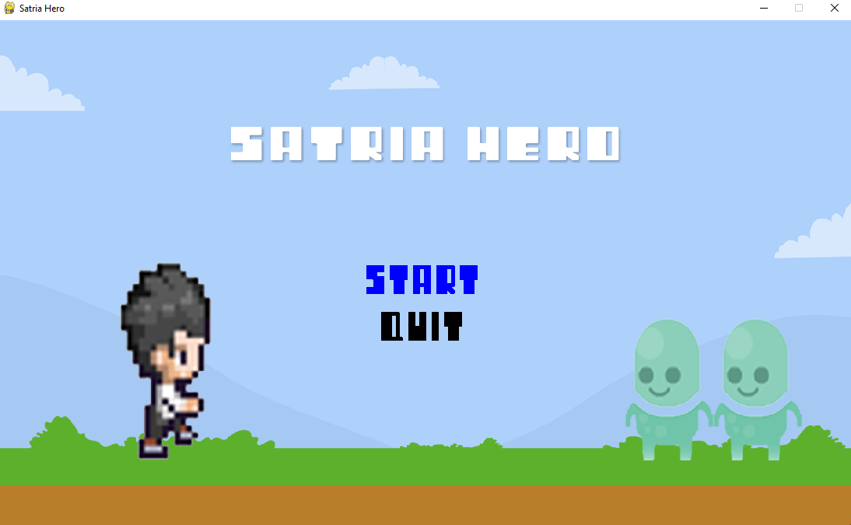

Gambar 1 Tampilan Menu Awal

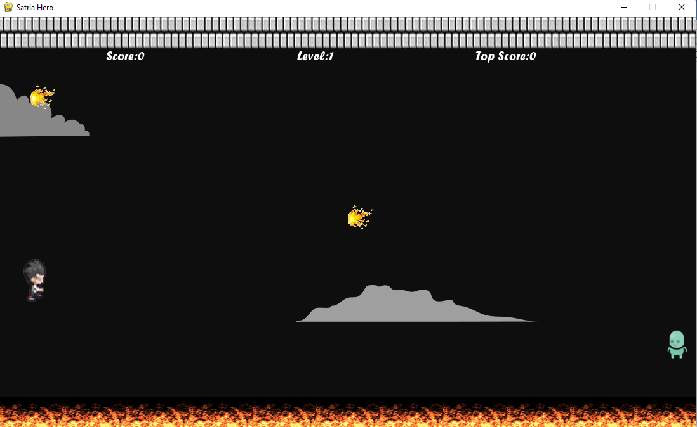

Gambar 2 Tampilan Ketika Diarena Bermain

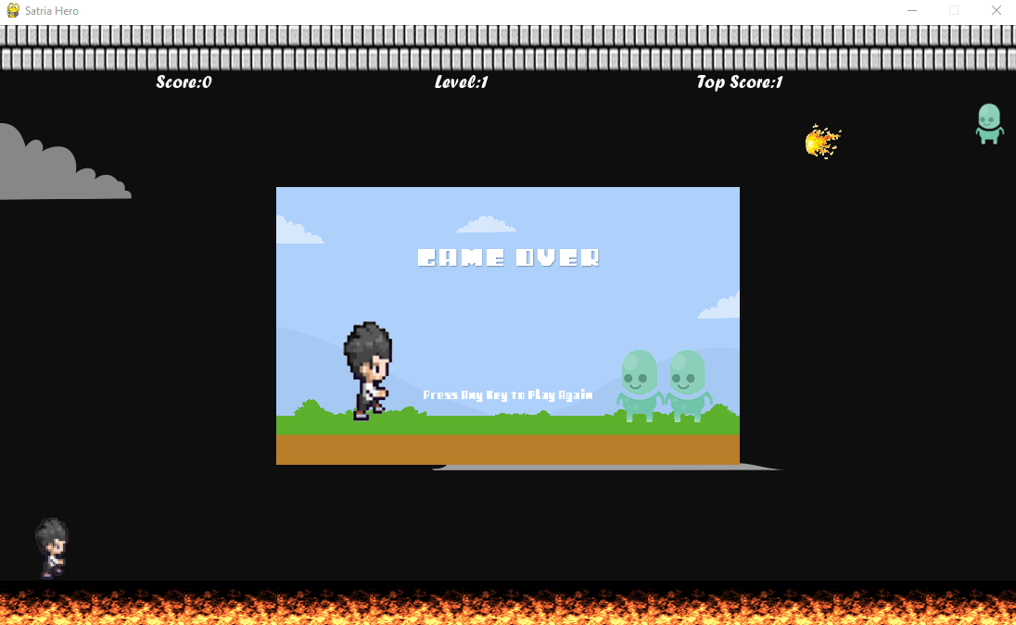

Gambar 3 Tampilan Ketika Game Over

2.4. UI Map (Navigation Menu)

- UI Map Level 1 - UI Map Level 2 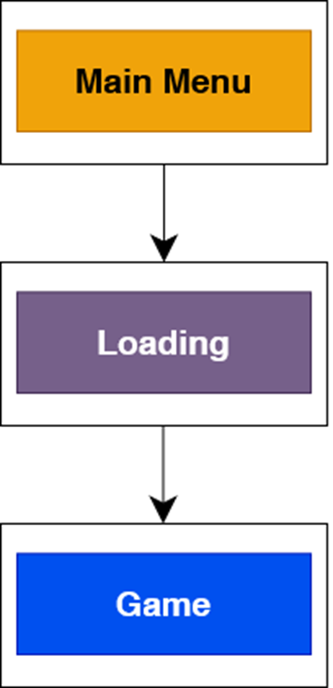 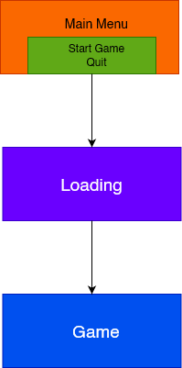 Gambar 4 UI Map Level 1 Gambar 5 UI Map Level 2

**3. GamePlay and Mechanic**

3.1. Win/Lose Condition

GamePlay pada game ini Jika Pemain Terjatuh atau naik terlalu tinggi mengenai Benteng akan mengakibatkan pemain tersebut mati, dan jika pemain dapat menghindari atau berhasil mengihindari setiap bola api maka pemain akan mendapat score 1 setiap mengihndarinya jika score tersebut melampaui dari score sebelumnya atau paling banyak maka dinyatakan WIN atau menang.

3.2. Movement

Movement Menggunakan Keyboard dengan menekan Tombol Atas dan Bawah jika keatas akan mengarah ke atas dan sebaliknya jika kebawah maka akan kebawah

**4. Story Board**

Game, yang akan dibuat konsepnya yaitu sebuah petualangan sebuah satria hero untuk menghadapi rintangan serta musuh dan si satria hero pun tidak boleh sampai terjatuh ataupun naik terlalu tinggi karena ada sebuah benteng dimana ketika kena maka poinnya pun akan berkurang.

Pada game ini memiliki genre yaitu action dengan sub genrenya platform game. Dalam suatu platformer, pemain mengendalikan karakter atau avatar untuk melompati platform gantung dan menghindari rintangan.

Target pemain pada game ini adalah sebuah Alien dan bola api (Dragon ball) yang harus dilawan dengan cara menghindari serangan bola apinya, serta benteng yang ada pada atas dan api yang berada dibawah.

Aturan pada game ini, jika berhasil melewati bola api tersebut maka akan menambah 1 score, lalu jika terkena api,benteng bagian atas dan bawah maka akan langsung game over

**5. Level**

Pada game ini terdapat 4 level di mana ini terbagi menjadi 4 kategori score dan setiap levelnya memiliki kriteria score minimum untuk kenaikan level. Level 1 merupakan tahap awal saat game mulai dijalankan. Score pada level 1 adalah 1-10, score pada level 2 adalah 10-20, score pada level 3 adalah 20-30, dan score pada level 4 adalah 30 atau lebih. Dengan demikian, agar pemain dapat naik ke level 2 maka pemain harus mendapatkan score minimal 10, untuk naik ke level 3 score minimalnya adalah 20, dan untuk naik ke level 4 score minimalnya adalah 30. Level pada game ini dapat divisualisasikan dengan rough map berikut.

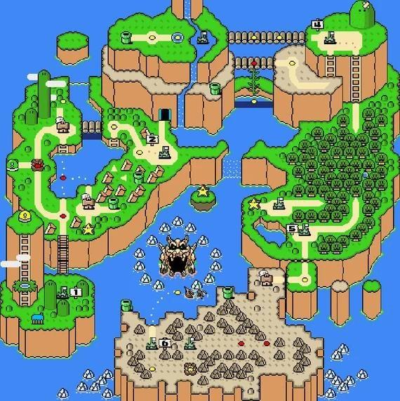

Gambar 6 Keseluruhan Level Map

**6. Artificial Intellligence (AI)**

AI pada game ini terletak pada Alien yang memiliki senjata sebuah api lalu akan ditembakkan ke arah satria hero. Alien ini akan mengikuti pergerakan dari satria hero yaitu keatas dan kebawah. Namun akan ada sedikit delay pada dragon ball yang terpancarkan, dragon ball nantinya lebih dulu meluncur sehingga tidak sejajar dengan Aliennya ketika dikeluarkan.

**7. Art**

Desain Awal Yaitu Pada menu tampilan saat Akan memulai game terdapat Start Hero Atau tulisan Start hero, Nama Hero tersebut adalah aktor utama dalam game ini setelah menakan keyboard acak atau random menuju ke menu gamenya di bagian atas terdapat border yang bisa besar berfungsi untuk mempersempit ruang pemain sawaktu waktu, terdapat Api di bawahnya, api tersebut menandakan bahwa terdapat neraka di bawahnya dan terdapat Musuh yaitu Palbot atau alien yang bisa menambakkan Fireball yang sangat panas jika fireball tersebut mengenai aktor utama maka aktor utama akan mati dan terdapat background yaitu awan. Sound Effect dalam game ini menggunakan Mario_dies Jika Hero atau aktor utama mati maka akan muncul suara tersebut, dan terdapat backgroundmusik sebagai sound ketika bermain game. Setelah Pemain Mati akan keluar Background dengan warna biru mudah di tuliskan GameOver dan ketika di pencet tombol random maka akan memulai kembali game tersebut